Мониторинг здоровья учащихся
(выявление отношения учащихся к табакокурению, потреблению алкоголя и наркотических веществ)

В рамках реализации программы, направленной на пропаганду здорового образа жизни среди учащихся ГБОУ гимназии № 330, в сентябре 2016г. и в сентябре 2017г. было проведено анкетирование среди учащихся 8-11 классов. Данный опрос был направлен на выявление отношения учащихся к табакокурению, потреблению алкоголя и наркотических веществ, а так же с целью понять насколько подростки нацелены на ведение здорового образа жизни.
В сентябре 2016 года в опросе приняло участие 209 человек (учащиеся 8-11 классов). Ребятам была предложена анкета, состоящая из 11 вопросов (см. приложение 4), некоторые вопросы имели варианты ответов, на некоторые необходимо было дать развернутый ответ. В ходе проведения анкетирования были получены следующие данные:
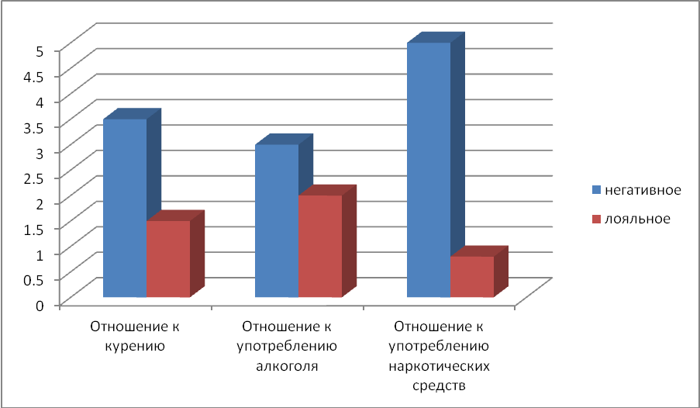
приложение 1
Как видно на графике, из 100% опрошенных 70 % негативно относятся к курению, остальные 30% не видят в курении ничего страшного. В случае с употреблением алкоголя процентное соотношение составила 60 к 40, из которых 60% негативно относятся к употреблению алкоголя. К наркотическим веществам у 90% опрошенных негативное отношение. Из этого был сделан вывод, что проблема употребления подростками психоактивных веществ, распития алкогольных напитков и табакокурения, в нашем учебном учреждении имеется. Хотя 75% опрошенных так же сообщили, что программа по предупреждению различного рода зависимостей, необходима.
Руководством гимназии была разработана программа, нацеленная на формирование основ здорового образа жизни, которая в течение года успешно реализовывалась и уже в сентябре 2017 года было решено провести повторное анкетирование с целью выявления результатов проведенной работы. В сентябре 2017 года в опросе так же приняли участие ученики 8-11 классов в количестве 219 человек.
Во время проведения повторного опроса были получены следующие данные:
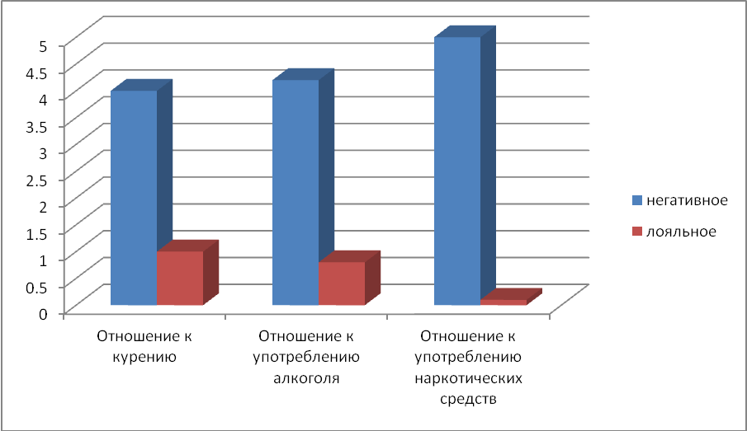 приложение 2
К табакокурению негативно стало относиться уже 80% учащихся, к употреблению алкоголя – 84%, к потреблению наркотических средств целых 98%.
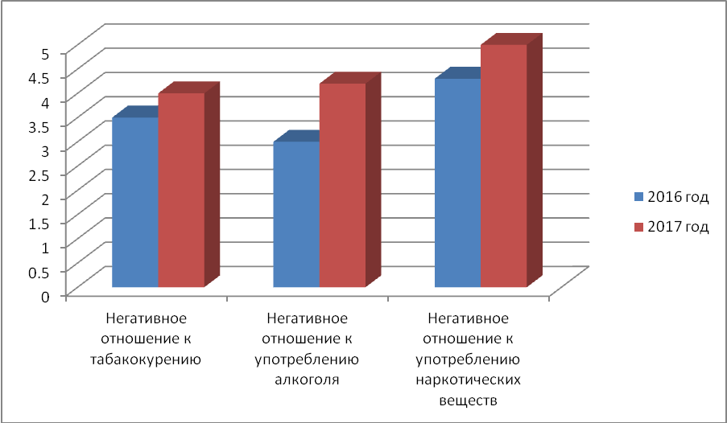
приложение 3
Для наглядности мы сравнили результаты негативного отношения к различного рода зависимостям, полученные за последние два года и наблюдаем положительную динамику.
Негативное отношение к табакокурению возросло на 10%.
Негативное отношению к потреблению спиртных напитков увеличилось на 24%.
Негативное отношение к употреблению наркотических веществ возросло на 8%.
Таким образом можно сделать вывод, что реализуемая программа эффективна и имеет положительную динамику в формировании основ здорового образа жизни среди учащихся ГБОУ гимназии № 330.
Приложение 4.
Анкета для учащихся
«Здоровый образ жизни»
1.Знаешь ли ты о вреде курения?
А) Да
Б) Нет
2.Как ты думаешь, какой именно вред наносит курение организму человека?
_____________________________________________________________________________
3.Пробовал ли ты курить?
А) Да
Б) Нет
4.Как ты думаешь, наносит ли вред твоему организму, если курят рядом с тобой?
А) Да
Б) Нет
5. Каким образом?
_____________________________________________________________________________
6. Твое отношение к курящим людям
_____________________________________________________________________________
7. Как вы относитесь к спиртному?
А) никогда не пробовал
Б) пью с друзьями
В) категорически против
Г) свой вариант _________________________
8.Как вы относитесь к наркотикам?
А) никогда не пробовал и не буду
Б) считаю, что всё надо в жизни попробовать
В) их употребление нормально в наше время
Г) свой вариант__________________________
9.Как вы считаете, почему молодёжь начинает курить, пить и употреблять наркотики?
А) любопытно
Б) стремятся доказать свою взрослость
В) не хотят выделяться
Г) уходят от решения проблем
Д) способ расслабиться
Е) свой вариант__________________________
10.Необходима ли в городе работа по предупреждению химической зависимости?
А) Да
Б) Нет
11.С помощью каких мероприятий можно защитить подростков от табакокурения, алкоголизма, употребления наркотиков?
А) разработка и демонстрация наглядных материалов
Б) организация психологической само- и взаимопомощи
В) уроки по профилактике ПАВ в школе
Г) свой вариант__________________________

